"Табиғи монополияларды реттеу саласындағы мемлекеттік көрсетілетін қызметтер регламенттерін бекіту туралы" Қазақстан Республикасы Ұлттық экономика министрінің 2015 жылғы 27 сәуірдегі № 362 бұйрығына өзгерістер енгізу туралы
Күшін жойған
Қазақстан Республикасы Ұлттық экономика министрінің 2019 жылғы 29 шілдедегі № 71 бұйрығы. Қазақстан Республикасының Әділет министрлігінде 2019 жылғы 31 шілдеде № 19153 болып тіркелді. Күші жойылды - Қазақстан Республикасы Ұлттық экономика министрінің 2020 жылғы 5 маусымдағы № 47 бұйрығымен.
Ескерту. Бұйрықтың күші жойылды – ҚР Ұлттық экономика министрінің 05.06.2020 № 47 (алғашқы ресми жарияланған күнінен кейін күнтізбелік жиырма бір күн өткен соң қолданысқа енгізіледі) бұйрығымен.
БҰЙЫРАМЫН:
1. "Табиғи монополияларды реттеу саласындағы мемлекеттік көрсетілетін қызметтер регламенттерін бекіту туралы" Қазақстан Республикасы Ұлттық экономика министрінің 2015 жылғы 27 сәуірдегі № 362 бұйрығына (Нормативтік құқықтық актілерді мемлекеттік тіркеу тізілімінде № 11214 болып тіркелген, 2015 жылғы 22 маусымда "Әділет" ақпараттық-құқықтық жүйесінде жарияланған) мынадай өзгерістер енгізілсін:

1- тармақтың 7-2) тармақшасы алып тасталсын;
көрсетілген бұйрықпен бекітілген "Табиғи монополиялар субъектілерін Мемлекеттік тіркелімге енгізу және одан шығару" мемлекеттік көрсетілетін қызмет регламенті осы бұйрыққа қосымшаға сәйкес редакцияда жазылсын.
2. Қазақстан Республикасы Ұлттық экономика министрлігінің Табиғи монополияларды реттеу, бәсекелестікті және тұтынушылардың құқықтарын қорғау комитеті Қазақстан Республикасының заңнамасында белгіленген тәртіппен:
1) осы бұйрықты Қазақстан Республикасы Әділет министрлігінде мемлекеттік тіркеуді;
2) осы бұйрықты мемлекеттік тіркелген күннен бастап күнтізбелік он күн ішінде қазақ және орыс тілдерінде ресми жариялау және Қазақстан Республикасының нормативтік құқықтық актілерінің эталондық бақылау банкіне қосу үшін "Қазақстан Республикасының Заңнама және құқықтық ақпарат институты" шаруашылық жүргізу құқығындағы республикалық мемлекеттік кәсіпорнына жіберуді;
3) осы бұйрықты Қазақстан Республикасы Ұлттық экономика министрлігінің интернет-ресурсында орналастыруды;
4) осы бұйрық Қазақстан Республикасының Әділет министрлігінде мемлекеттік тіркелгеннен кейін он жұмыс күні ішінде Қазақстан Республикасы Ұлттық экономика министрлігінің Заң департаментіне осы тармақтың 1), 2) және 3) тармақшаларында көзделген іс-шаралардың орындалуы туралы мәліметтерді ұсынуды қамтамасыз етсін.
3. Осы бұйрықтың орындалуын бақылау Қазақстан Республикасы Ұлттық экономика бірінші вице-министріне жүктелсін.
4. Осы бұйрық алғашқы ресми жарияланған күнінен кейін күнтізбелік он күн өткен соң қолданысқа енгізіледі.
Қазақстан Республикасы
Ұлттық экономика министрі
Қазақстан Республикасы
Ұлттық экономика министрінің
2019 жылғы 29 шілдедегі
№ 71 бұйрығына
қосымша
Қазақстан Республикасы
Ұлттық экономика министрінің
2015 жылғы 27 сәуірдегі
№ 362 бұйрығына
7-1-қосымша
"Табиғи монополиялар субъектілерін Мемлекеттік тіркелімге енгізу және одан шығару" мемлекеттік көрсетілетін қызметінің регламенті
1-тарау. Жалпы ережелер
1. "Табиғи монополиялар субъектілерін Мемлекеттік тіркелімге енгізу және одан шығару" мемлекеттік көрсетілетін қызметін (бұдан әрі – мемлекеттік көрсетілетін қызмет) Ұлттық экономика министрлігінің Табиғи монополияларды реттеу, бәсекелестікті және тұтынушылардың құқықтарын қорғау комитеті және оның аумақтық органдары (бұдан әрі – көрсетілетін қызметті беруші) Қазақстан Республикасы Ұлттық экономика министрінің 2015 жылғы 20 наурыздағы № 245 бұйрығымен бекітілген (Нормативтік құқықтық актілерді мемлекеттік тіркеу тізілімінде № 11019 болып тіркелген) "Табиғи монополиялар субъектілерін Мемлекеттік тіркелімге енгізу және одан шығару" мемлекеттік көрсетілетін қызмет стандартына (бұдан әрі – Стандарт) сәйкес көрсетеді.
Өтініштерді қабылдау және мемлекеттік қызметті көрсету нәтижесін беру "электрондық үкіметтің" www.egov.kz веб-порталы (бұдан әрі – портал) арқылы жүзеге асырылады.
2. Мемлекеттік қызметті көрсетудің нысаны: электрондық.
3. Мемлекеттік қызметті көрсету нәтижесі – табиғи монополиялар субъектілерін Мемлекеттік тіркелімге енгізу және одан шығару туралы куәлік не Стандарттың 10-тармағында көзделген негіздер бойынша мемлекеттік қызметті көрсетуден бас тарту туралы электрондық нысандағы уәжделген жауап.
Мемлекеттік қызметті көрсету нәтижесін ұсыну нысаны: электрондық.
2-тарау. Мемлекеттік қызметті көрсету процесінде көрсетілетін қызметті берушінің құрылымдық бөлімшелері (жұмыскерлері) іс-қимылының тәртібін сипаттау
4. Мемлекеттік қызметті көрсету бойынша рәсімді (іс-қимылды) бастауға көрсетілетін қызметті алушының Стандартқа 1 және 2-қосымшаларға сәйкес нысандар бойынша тиісті өтінішінің болуы негіз болып табылады.
Көрсетілетін қызметті алушы Стандарттың 9-тармағында көзделген тізбеге сәйкес құжаттардың топтамасын толық ұсынбаған және (немесе) қолданылу мерзімі өткен құжаттарды ұсынған жағдайларда, көрсетілетін қызметті беруші өтінішті қабылдаудан бас тартады.
5. Табиғи монополиялар субъектілерінің Мемлекеттік тіркеліміне енгізу бөлігінде мемлекеттік қызмет көрсету процесінің құрамына кіретін рәсімдердің (іс-қимылдардың) мазмұны, олардың орындалу ұзақтығы мынадай:
1-іс-қимыл – көрсетілетін қызметті алушының порталда мемлекеттік көрсетілетін қызмет нәтижелерін алуға және беруге өтініш беруі;
орындалу ұзақтығы – 30 (отыз) минут.
Табиғи монополиялар субъектілерін Мемлекеттік тіркелімнен шығару бөлігінде мемлекеттік қызмет көрсету процесінің құрамына кіретін рәсімдердің (іс-қимылдардың) мазмұны, орындалу ұзақтығы мынадай:
1-іс-қимыл – портал арқылы түскен мемлекеттік қызметті алуға өтінішті тіркеуді көрсетілетін қызметті беруші келіп түскен күні жүргізеді;
орындалу ұзақтығы – 15 (он бес) минут.
2-іс-қимыл – көрсетілетін қызметті алушының құжаттарын көрсетілетін қызметті беруші басшысының қарауы және көрсетілетін қызметті беруші басшысы орынбасарының(-ларының) қарауына беруі;
орындалу ұзақтығы – 20 (жиырма) минут.
3-іс-қимыл – көрсетілетін қызметті алушының құжаттарын көрсетілетін қызметті беруші басшысы орынбасарының(-ларының) қарауы және көрсетілетін қызметті беруші басқармасының басшысына(-ларына) орындауға беруі;
орындалу ұзақтығы – 15 (он бес) минут.
4-іс-қимыл – көрсетілетін қызметті алушының құжаттарын көрсетілетін қызметті берушінің басқарма басшысының (-ларының) қарауы және көрсетілетін қызметті берушінің басқарма жұмыскеріне орындауға беруі;
орындалу ұзақтығы – 15 (он бес) минут.
5-іс-қимыл – көрсетілетін қызметті алушының құжаттарын көрсетілетін қызметті берушінің басқармасы жұмыскерінің қарауы, табиғи монополиялар субъектілерін Мемлекеттік тіркелімнен шығару туралы куәлікті не Стандарттың 10-тармағында көзделген негіздер бойынша мемлекеттік қызметті көрсетуден бас тарту туралы электрондық нысандағы уәжделген жауапты дайындауы;
орындалу ұзақтығы – 1 (бір) жұмыс күні.
Оның ішінде, көрсетілетін қызметті алушының құжаттарын көрсетілетін қызметті берушінің салалық басқармасы жұмыскерлерінің қарауы, табиғи монополиялар субъектілерін Мемлекеттік тіркелімнен шығару туралы қорытындыны не Стандарттың 10-тармағында көзделген негіздер бойынша мемлекеттік қызметті көрсетуден бас тарту туралы электрондық нысандағы уәжделген жауапты дайындауы;
орындалу ұзақтығы – 4 (төрт) сағат.
6-іс-қимыл – көрсетілетін қызметті берушінің басқарма басшысының табиғи монополиялар субъектілерін Мемлекеттік тіркелімнен шығару туралы куәлікті не Стандарттың 10-тармағында көзделген негіздер бойынша электрондық нысандағы мемлекеттік қызметті көрсетуден бас тарту туралы уәжделген жауапты келісуі;
орындалу ұзақтығы – 30 (отыз) минут.
7-іс-қимыл – көрсетілетін қызметті беруші басқармасының басшысы орынбасарының табиғи монополиялар субъектілерін Мемлекеттік тіркелімнен шығару туралы куәлікті не Стандарттың 10-тармағында көзделген негіздер бойынша мемлекеттік қызметті көрсетуден бас тарту туралы электрондық нысандағы уәжделген жауапты келісуі;
орындалу ұзақтығы –30 (отыз) минут.
8-іс-қимыл – көрсетілетін қызметті беруші басшысының табиғи монополиялар субъектілерін Мемлекеттік тіркелімнен шығару туралы куәлікке не Стандарттың 10-тармағында көзделген негіздер бойынша мемлекеттік қызметті көрсетуден бас тарту туралы электрондық нысандағы уәжделген жауапқа қол қоюы;
орындалу ұзақтығы – 30 (отыз) минут.
6. Мемлекеттік қызметті көрсету бойынша рәсімнің (іс-қимылдың) нәтижесі мынадай рәсімді (іс-қимылды) орындауды бастау үшін:
1) порталда тіркелген өтініш;
2) таныстырылған және басшы қол қойған қарар;
3) таныстырылған және басшының орынбасары қол қойған қарар;
4) құжаттарды басқарма басшысының қарауы және басқарма жұмыскеріне орындауға беруі;
5) ұсынылған құжаттарды толықтығы мен анықтығына қарау;
6) мемлекеттік қызметті көрсетудің нәтижесі - табиғи монополиялар субъектілерін Мемлекеттік тіркелімнен шығару туралы куәлік не Стандарттың 10-тармағында көзделген негіздер бойынша мемлекеттік қызметті көрсетуден уәжделген бас тарту негіздеме болып табылады.
3-тарау. Мемлекеттік қызметті көрсету процесінде көрсетілетін қызметті берушінің құрылымдық бөлімшелерінің (жұмыскерлерінің) өзара іс-қимылының тәртібін сипаттау
7. Мемлекеттік қызметті көрсету процесіне қатысатын көрсетілетін қызметті берушінің құрылымдық бөлімшелерінің (жұмыскерлерінің) тізбесі:
1) көрсетілетін қызметті беруші кеңсесінің жұмыскері;
2) көрсетілетін қызметті берушінің басшысы;
3) көрсетілетін қызметті беруші басшысының орынбасары;
4) көрсетілетін қызметті беруші басқармасының басшысы;
5) көрсетілетін қызметті беруші басқармасының жұмыскері;
6) көрсетілетін қызметті берушінің салалық басқармасының жұмыскері.
Әрбір рәсімнен (іс-қимылдан) өту рәсімдері (іс-қимылдары) бірізділігінің сипаттамасы осы мемлекеттік көрсетілетін кызметтің регламентіне қосымшада көрсетілген.
4-тарау. Өзге де көрсетілетін қызметті берушілермен өзара іс-қимыл тәртібін, сондай-ақ мемлекеттік қызметті көрсету процесінде ақпараттық жүйелерді пайдалану тәртібін сипаттау
8. Көрсетілетін қызметті берушіге жүгіну тәртібін сипаттау, көрсетілетін қызметті алушының өтінішін өңдеудің ұзақтығы:
мемлекеттік көрсетілетін қызметті алу үшін көрсетілетін қызметті алушы портал арқылы өтініш береді;
жұмыс кестесі Стандарттың 8-тармағында көрсетілген;
мемлекеттік көрсетілетін қызмет Стандарттың 4-тармағында белгіленген мерзімдерде көрсетіледі.
9. Мемлекеттік қызметті көрсету процесінде көрсетілетін қызметті беруші құрылымдық бөлімшелерінің (жұмыскерлерінің) өзара іс-қимылдары рәсімдерінің (іс-қимылдарының) бірізділігін егжей-тегжейлі сипаттау, сондай-ақ мемлекеттік қызметті көрсету процесінде ақпараттық жүйелердің пайдаланылуын сипаттау осы мемлекеттік көрсетілетін қызметтің регламентіне қосымшаға сәйкес "Табиғи монополиялар субъектілерін Мемлекеттік тіркелімге енгізу және одан шығару" мемлекеттік қызметін көрсету бизнес-процестерінің анықтамалықтарында көрсетіледі. Мемлекеттік қызметті көрсету бизнес-процестерінің анықтамалығы көрсетілетін қызметті берушінің интернет ресурсында және порталда орналастырылады.
"Табиғи монополиялар
субъектілерін Мемлекеттік
тіркелімге енгізу және одан
шығару" мемлекеттік
көрсетілетін қызмет
регламентіне
қосымша
"Табиғи монополиялар субъектілерін Мемлекеттік тіркелімге енгізу" мемлекеттік қызметін көрсетудің бизнес-процесінің анықтамалығы

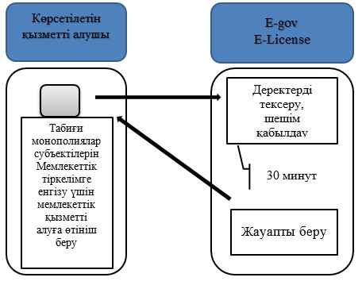

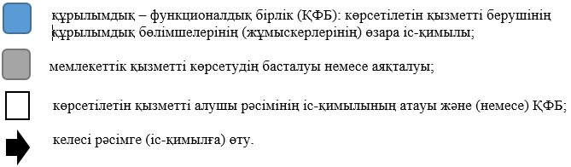

"Табиғи монополиялар субъектілерін Мемлекеттік тіркелімнен шығару" мемлекеттік қызметін көрсетудің бизнес-процесінің анықтамалығы

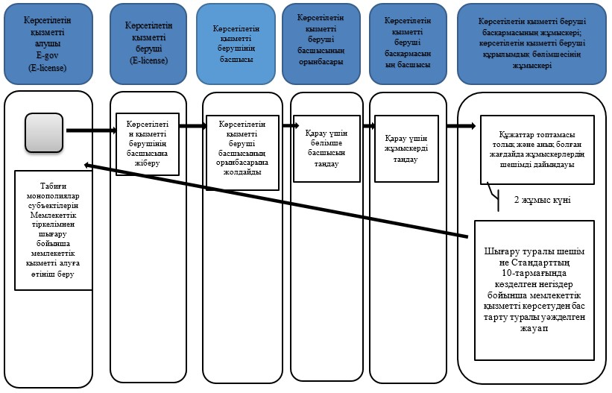

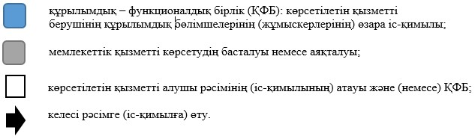

© 2012. Қазақстан Республикасы Әділет министрлігінің «Қазақстан Республикасының Заңнама және құқықтық ақпарат институты» ШЖҚ РМК

